基于粒子群算法的双频激光干涉仪环境误差的软硬件补偿方法

1. 绪论

1.1课题来源

1.2 研究背景及意义

1.3 国内外研究现状

1.4 主要研究内容和结构安排

二、双频激光干涉仪的环境误差及Edlen公式补偿方法

2.1激光干涉理论基础

2.2激光干涉仪的原理

2.2.1多普勒频移

2.2.2单频激光干涉仪

2.2.3双频激光干涉仪

2.3 激光干涉仪的环境误差及其成因

2.4 基于Edlen公式的补偿方法及其不足

2.4.1 Edlen公式

2.4.2 不足之处

2.5本章小结

三、双频激光干涉仪的环境误差补偿实验系统

3.1 双频激光干涉仪测量系统光路设计与分析

3.2 基于PT100的八通道温度测量系统

3.2.1 系统搭建

3.2.2 标定方案与结果

3.2.3 上位机软件

3.3 气压测量系统

3.4 补偿系统总体方案

3.5 系统调试与平台安装

3.5.1 调试步骤

3.5.2 隔震前后效果对比

3.5.3 仅补偿温度与温压补偿的效果对比

3.6 补偿性能测试与实验结果

3.6.1 短时测量

3.6.2 长时测量

3.6.3 不同光程长度下的对比测量

3.7 本章小节

1. 基于粒子群算法的软件补偿方法及算法硬化

4.1 粒子群算法

4.1.1 粒子群算法基本原理

4.1.2 非线性惯性权值递减策略

4.2 基于粒子群算法优化后的Edlen公式补偿方法

4.2.1 数据预处理

4.2.2 改进前后的补偿效果对比 12.06

4.3 基于分段加窗的粒子群算法补偿方法

4.3.1 为什么要分段加窗

4.3.2 算法框图

4.3.3 补偿效果对比

4.4 Edlen公式与PSO算法相结合的优越性

4.4.1 优秀的目标函数形式

4.4.2 避免早熟收敛现象

4.5 粒子群算法的硬化

4.5.1 16bit整数+8bit小数的定点数据方案

4.5.2 除法变乘法

4.5.3 补码求平均

4.5.4 字符串操作

4.6 硬化前后的算法验证框架与方法

4.7 本章小结

1. 基于粒子群算法的硬件方法及硬件误差分析

5.1 硬件设计方法与分析

5.1.1 硬件设计在并行计算上的优越性

5.1.2 流水线技术与握手控制

5.1.3 资源共享与逻辑复制技术

5.1.4 门控时钟技术

5.1.5 乒乓buffer

5.2 硬件架构

5.2.1 总体架构

5.2.2 适应度计算模块架构

5.2.3 种群更新模块架构

5.2.4 速度更新模块架构

5.3 寄存器说明与配置流程

5.4 双差分验证环境与方法

5.5 资源使用情况

5.6 本章小结

六、软硬件补偿方法的性能对比与误差分析

6.1 运行时间性能对比

6.1.1 软件运行时间

6.1.2 硬件时序约束

6.2 补偿效果性能对比

6.3 性能影响因素

6.3.1 不同种群大小的影响

6.3.2 不同适应度计算方法的影响

6.4 误差分析

七、总结与展望

一些容易忘记，但可以写进论文的点：

1、硬件除法的四舍五入如何做的：+2的n-1次方后移位。将粒子群算法硬化的过程中，但是model四舍五入的时候需要判断，如果是正数加的是2的n-1次方，但是如果是负数的话则是减去2的n-1次方（因为负数是补码形式，加上等于减去，所以model需要减去才会和rtl行为一致）。）

2、算法硬化过程中，model搭建时为了方便处理，有些地方专成字符串操作（因为matlab不太好处理二进制数据）。

3、在求平均的过程中，补码求平均跟原码不太一样

4、可以比较相同种群大小情况下，随着迭代次数N的增加，硬件运行时间和软件运行时间的比，可以画一条曲线（理论上N越大，硬件加速的效果越明显）

5、种群大小需要至少大于一定规模，否则在计算适应度的时候容易因为量化误差而使得适应度计算误差过大。可以画一条曲线，种群大小n对适应度计算误差的影响（这个误差是指的硬件模型输出与硬化后算法模型的误差）

6、可以有一小节列举一下不同的适应度计算函数对训练效果的影响，（画个图）；以及不同的目标函数形式对补偿效果的影响（画个图）

7、乒乓buffer https://www.eda365.com/article-167846-1.html

资源

Pso_population_upda资源：

各模块资源

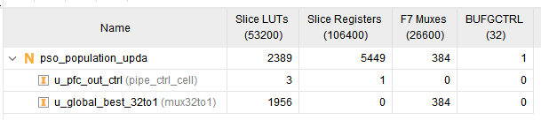

总体

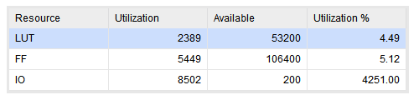

Pso_fitness_cal资源：

各模块资源

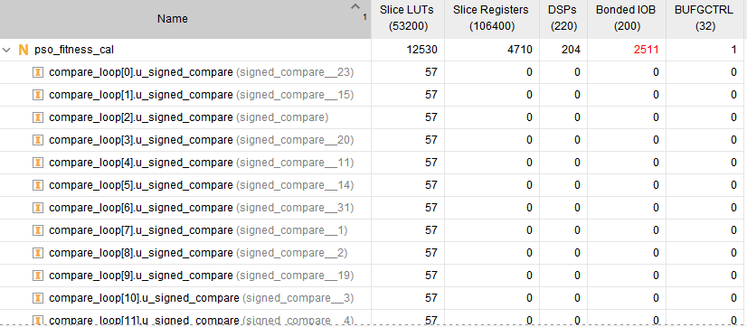

总体

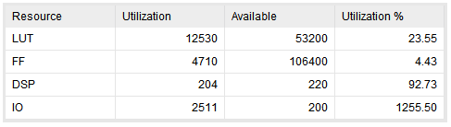

pso_velocity_upda资源：

各模块资源

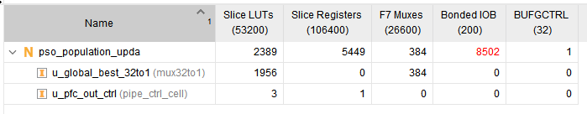

总体

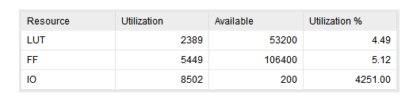

需要的资料

1. 干涉仪
2. 信号采集卡